Учи.ру - российская образовательная онлайн-платформа

В условиях современного развития общества и производства невозможно себе представить мир без электронных ресурсов, не менее значимых, чем материальные, энергетические и трудовые. Современное общество требует владения электронными ресурсами в дошкольном образовании. Под электронными образовательными ресурсами мы понимаем учебную, методическую, справочную, организационную и другую информацию, необходимую для эффективной организации образовательного процесса, представленную в цифровом виде. Применение электронных образовательных ресурсов в образовательном процессе ДОУ, как дидактических средств, позволяет сделать занятие эмоционально окрашенными, интересными, продуктивными, преодолеть интеллектуальную пассивность детей, воссоздавать реальные предметы или явления в цвете, движении и звуке. В качестве ресурсов мы применяем мультимедийные и слайдовые презентации, мультимедийные программы с игровыми компонентами, обучающие мультфильмы и дидактические игры.
Одна из таких онлайн платформ по подготовке детей к школе «Учи.ру» –
интерактивная образовательная онлайн платформа представляет собой сборник интерактивных задач по широкому спектру предметов. Обучение построено на выполнении интерактивных заданий, которые соответствуют дошкольной программе. Основная программа «Подготовка к школе» дает базовые знания по математике, необходимые каждому ребёнку перед поступлением в первый класс.
Курс для самых маленьких детей включает в себя 121 карточку с интерактивными заданиями, которые сгруппированы по темам: «Числа и счет», «Сложение и вычитание до пяти», «Сложение и вычитание до десяти», «Пространственные отношения», «Плоские фигуры и их свойства». Сначала ребёнок знакомится с цифрами и разными способами их написания, с числовым рядом. Затем переходит от символов к содержательному счету, то есть связывает числа с объектами и персонажами — яркими кубиками, фруктами, веселыми животными и птицами. Дети последовательно переходят от одной темы к другой, пока не усвоят курс полностью.
Уникальность данной программы в том, что обучение происходит в форме непрерывного диалога с ребёнком. Система реагирует на действие ребёнка.
Дети могут решать до 20 заданий бесплатно, и в случае если они хотят заниматься неограниченно, родители смогут приобрести для них доступ к расширенному аккаунту. Они учатся в комфортном темпе и получают только те задания, которые направлены на качественное улучшение их знаний. На «Учи. ру» стартовал образовательный марафон «Остров сокровищ» с 20.01.22 по 14.02.22, где дети средней группы приняли активное участие.
И получили грамоты за сплочённую работу, лучший результат и достижение цели в образовательном марафоне «Остров сокровищ» и почётные медали.

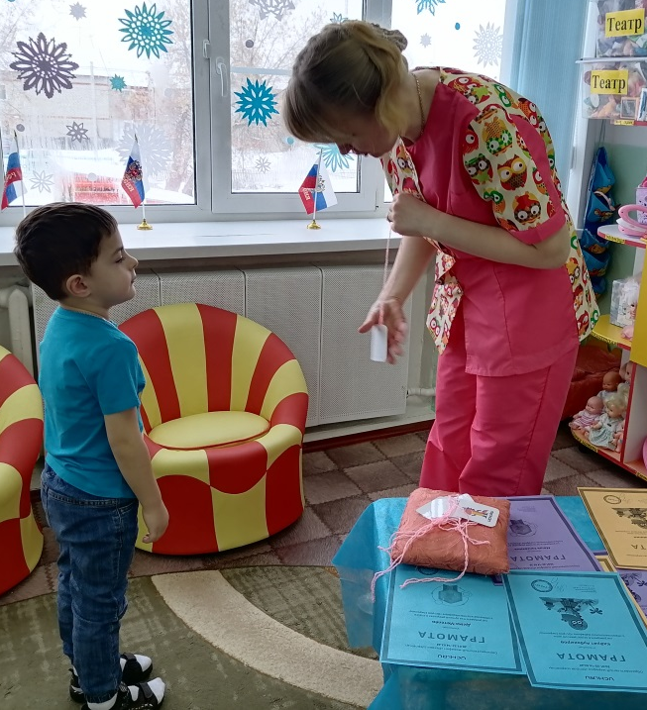
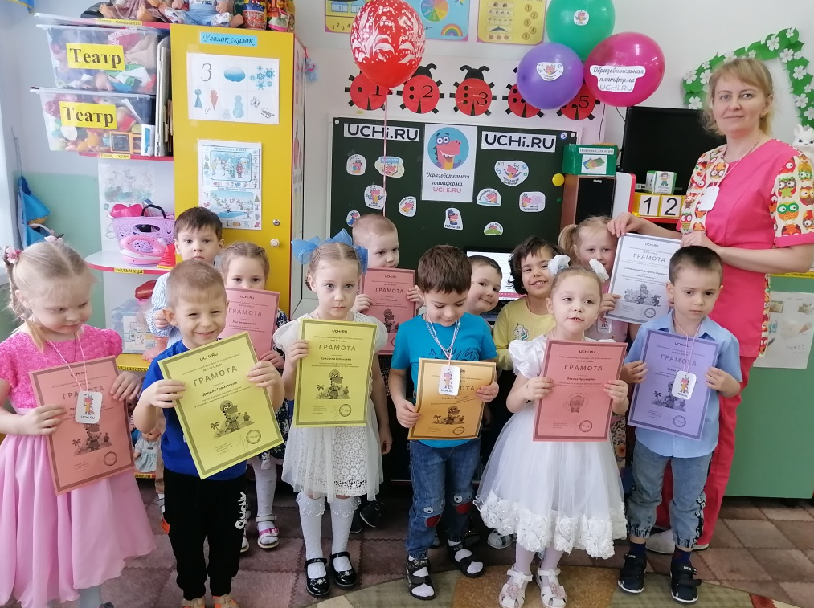
Применение новых компьютерных технологий в качестве дополнительного инструмента для эффективного обучения воспитанников – это необходимая потребность современного и будущего времени.
Стёпочкина Маргарита Сергеевна, воспитатель высшей квалификационной категории

